- Μπορείς να μαντέψεις τι κάνει η Μαρία πριν πέσει για ύπνο το βράδυ;

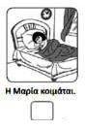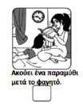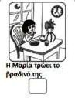

2. Η Χριστίνα και ο πατέρας της αποφάσισαν να φτιάξουν μια κούνια. Κόψε τις εικόνες και κόλλησέ τες με τη σωστή σειρά.

1 | 2
3 | 4

